公告
近來氣溫下降，各種流感病毒好發，本校資源回收場備有消毒水供各班使用，請利用課餘時間及打掃時間，來領取消毒水，並將班級課桌椅、門把、地板擦拭乾淨。
＊1.有發燒、嘔吐、拉肚子的同學，務必帶口罩。
2.勤洗手，不要共用餐具、不要共用食物，以防傳染
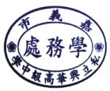
學學務處

